新龙湖 中二班
2024.11.11

•今日出勤：
今日应到27人，实到21人，6人请假！

 晨 间 活 动 篇 

今日早点：鲜牛奶、多样饼干、小核桃
所有宝宝都把点心和牛奶吃完了，并且根据自己的喜好自主的选择区域游戏，很棒哦!

集 体 活 动 篇
科学：各种各样的球
活动目标：
1.认识生活中不同的球类，知道球的特点。
2.初步了解各种球的玩法，体会球给人们带来的乐趣。
活动内容：
球是孩子所熟悉的物体，球类活动更是孩子们所热衷的体育活动。球有着不同的种类，比如：皮球、气球、乒乓球、玻璃球、橄榄球、保龄球等，不同的球都有其自身的特有性质，比如：气球摸上去软软的，皮球、乒乓球表面很硬，橄榄球是椭圆体的，保龄球的表面还有洞……同时不同的球之间还有一个共同的特征——“会滚”，本次活动我们主要围绕球的种类、形状、软硬等特性和玩法来展开活动，通过引导幼儿认真观察，积极表述，从而认识各种不同的球，深入了解球的特性，积累更多的有关球的知识和经验。
杨苏川、邵嘉悦、陈硕、徐乐晴、李明哲、朱梦琳、彭晨熙、吕梓凯、吴晔、顾芯蕊、王沐辰、王希、周奕欢、陶语珊、刘清晨、陈一一、乐未央、姜博文、郭嘉乐、邵锦兮、薛雯舒、丁嘉熠、何明翔、霍思远、李景澈能够认真倾听并积极举手发言，很棒哦！
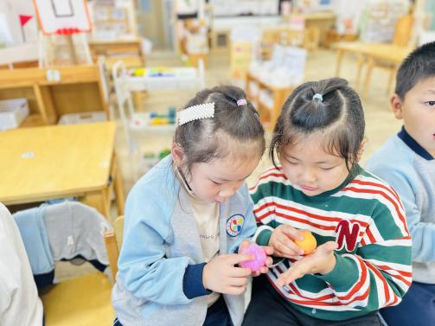
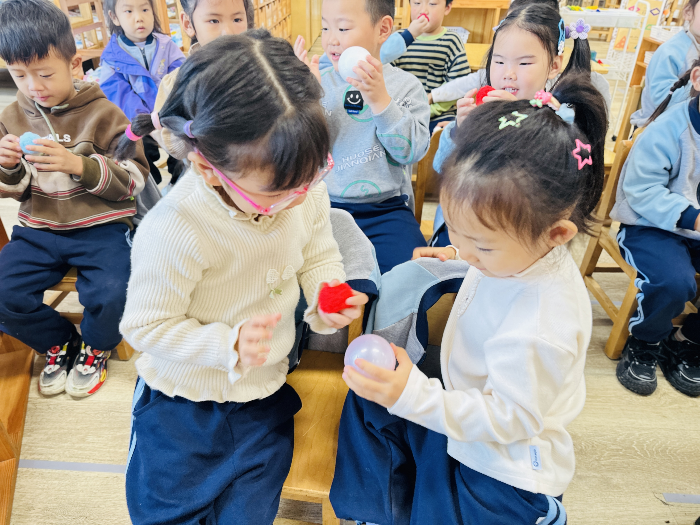
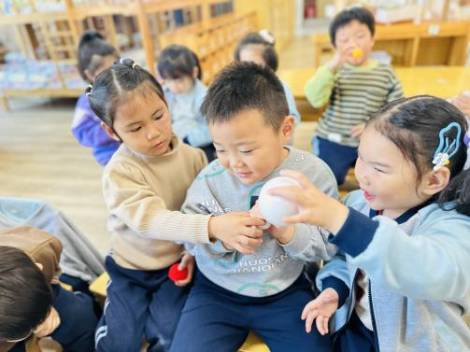

户 外 活 动 篇

- 户外活动：好玩的户外游戏
活动目标：1.在活动中体会运动带来的快乐。
2.了解一些简单的自我保护的方法，在活动过程中体会人际交往的快乐。
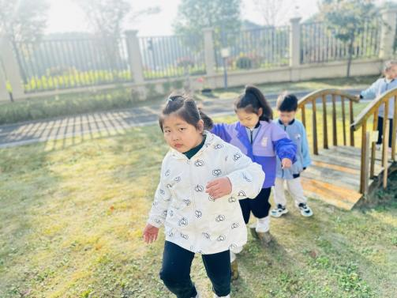
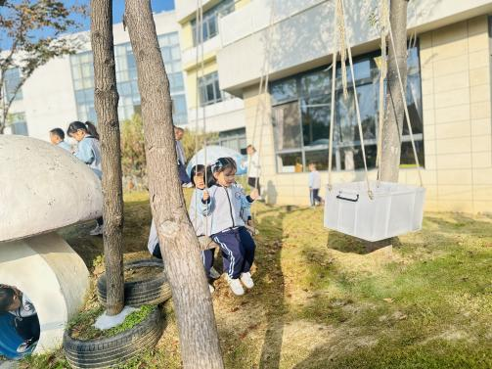
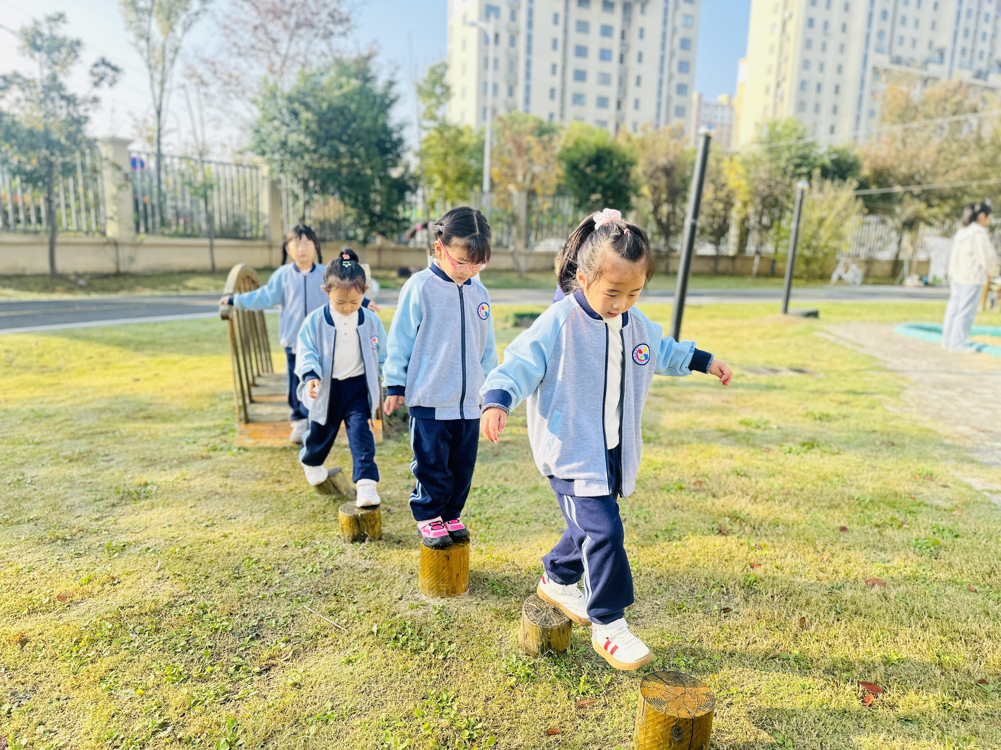

一 日 生 活 篇

午 餐
今天的午餐吃的是：小米饭、土豆牛肉、青菜炒腐竹、山药茶树菇、虾米汤
下午点心：黑芝麻汤圆
水果：柚子、蓝莓
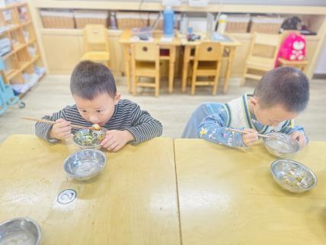
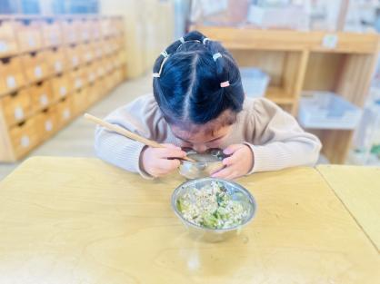
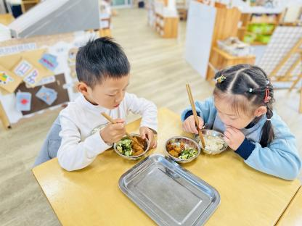
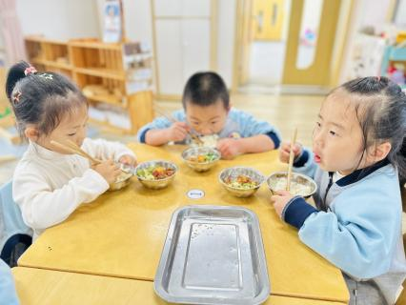

午 睡
宝贝们都能在12点50前自主入睡，很棒哦！

